Всероссийская олимпиада школьников по географии
школьный этап 2025-2026 учебный год
9 класс
Теоретический тур
Задание 1. Используя карты атласа, определите координаты населенных пунктов:
- Санкт-Петербург
- Магадан
- Дудинка
- Кемерово
Рассчитайте расстояние между самым северным и южным населенными пунктами, западным и восточным , используя географические координаты.
*1° по меридиану равен 111,3 км., 1° по 60-й параллели равен 55,8 км.

Задание 2. По фотографиям определите территорию российского природного объекта, включенного в Список всемирного наследия ЮНЕСКО. В чем состоит особенность каждой территории?

1.  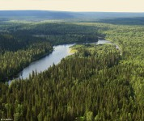 | 3.  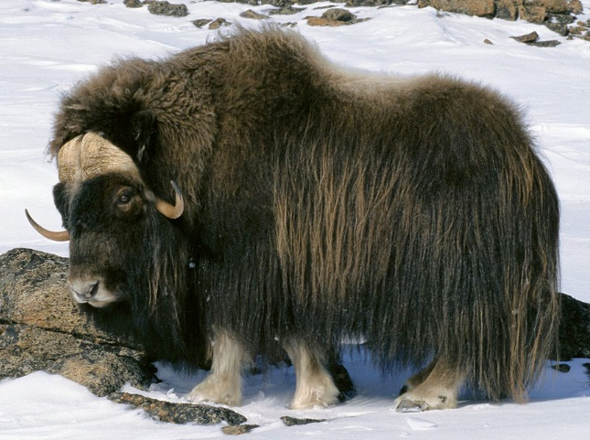
2.  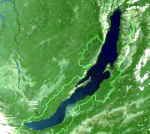 | 4.  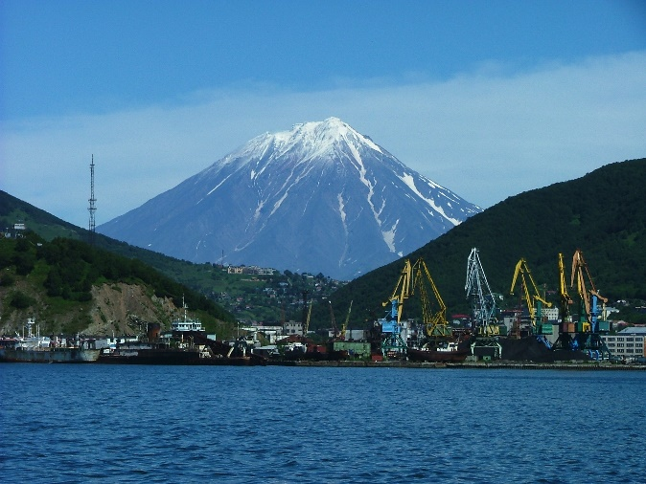

Задание 3. На картосхеме обозначены пять водомерных постов на пяти реках России. Определите, каким рекам соответствуют гидрографы, показанные на графике и обозначенные буквами А, Б. Для каждого случая обоснуйте свой выбор.
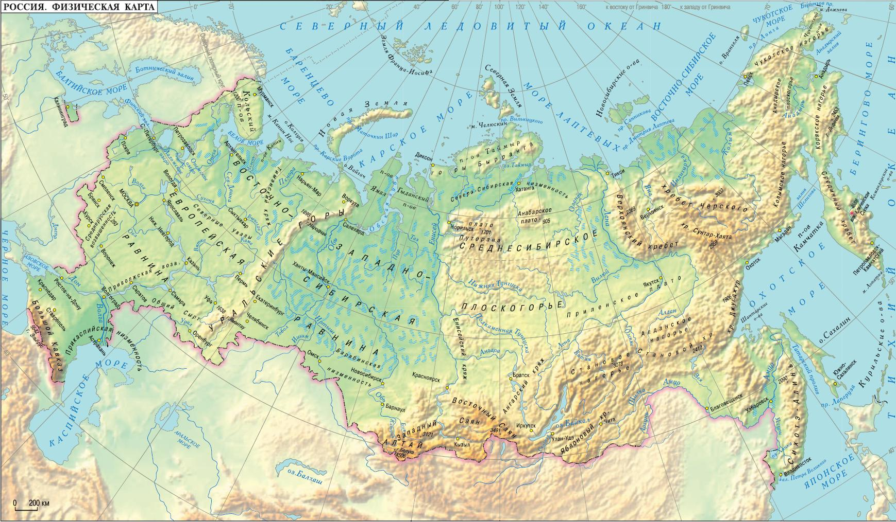
2

111
5

111
41

111
31

111
11

111
А)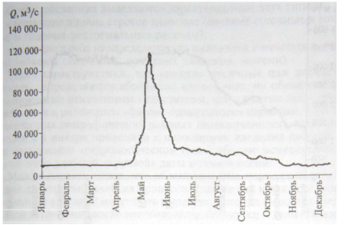 Б) 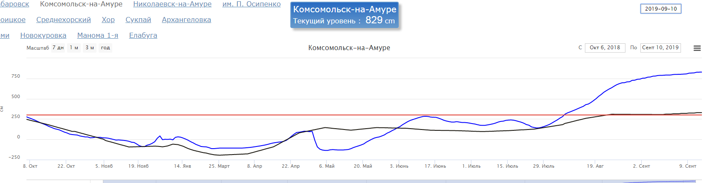
- Определите, в какое время на реках, зашифрованных на гидрографах, наблюдается межень, паводки, половодье?
- Назовите города, расположенные на данных реках.
- Укажите, в какое время года (месяцы) в городах, расположенных на этих реках, необходимо предпринимать меры по защите от наводнения?
- Какие причины могут вызвать наводнения на указанных реках?

Задание 4. Прочитайте стихотворение, ответьте на вопросы.
И дети видели, как в глубине веков,
Образовавшись в огненном металле,
Платформы двух земных материков
Средь раскаленных лав затвердевали.
В огне и буре плавала Сибирь,
Европа двигала свое большое тело,
И солнце, как огромный нетопырь,
Сквозь желтый пар таинственно глядело.
И вдруг, подобно льдинам в ледоход,
Материки столкнулись. В небосвод
Метнулся камень, образуя скалы;
Расплавы звонких руд вонзились в интервалы
И трещины пород; подземные пары,
Как змеи, извиваясь меж камнями,
Пустоты скал наполнили огнями
Чудесных самоцветов. Все дары
Блистательной таблицы элементов
Здесь улеглись для наших инструментов
И затвердели.

/Н.Заболоцкий/

- Образование какого географического объекта описывается в тексте? Приведите из текста слова и фразы подтверждающие образование гор
- В каких частях света он расположен?
- Определите наибольшую абсолютную высоту данной территории.
- Какая особо охраняемая природная территория находится в пределах данного географического объекта? Чем она знаменита?

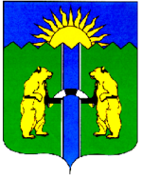
Задание 5
Этот район расположен в центральной части Хабаровского края. Район граничит с пятью районами Хабаровского края. Выхода к морю не имеет. Район относится к местностям, приравненным к районам Крайнего Севера. В гербе муниципального района изображены на зелёном поле с гористыми вырезами в верхней части и голубым изображением реки Амур в центре два золотых медведя, объясняющих муниципальный статус района, держащих в лапах символический железнодорожный мост. В районном центре расположен КнААЗ.
- Как называется район?
- С какими районами Хабаровского края граничит?
- КнААЗ, расшифруйте название предприятия.
- Отрасль специализации?
- Выпускаемая продукция?

